Білорусь
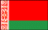
Країна Східної Європи .
Площа 207,6тис. кв. км.
Населення приблизно 10,5 млн.
Рівнинна країна , найвища точка
над рівнем моря сягає у висоту 345м.
Столиця – Мінськ .

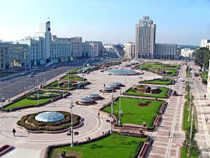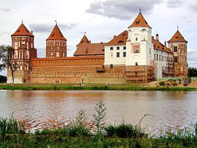
Мінськ Замок в Білорусії

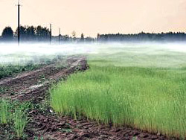
Сільська місцевість Білоруська гостинність

Головна сторінка

